мы решили выполнить упражнение 2, и вот что предлагается :

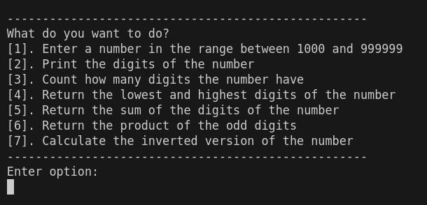
- первое меню
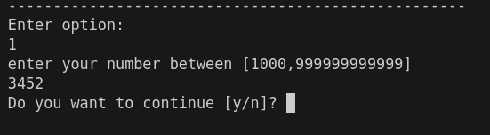
- второе меню
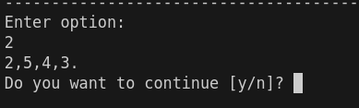
- третье меню
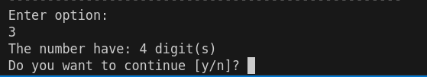

- четвертое меню
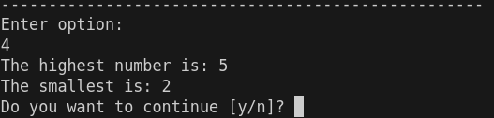
- пятое меню
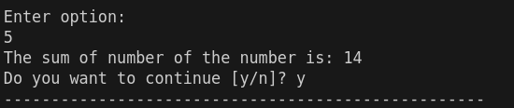
- шестое меню
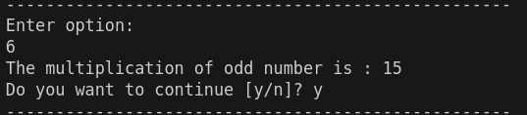
- седьмое меню
